Приложение № 9
к Контракту № 255/А-2018
от «24» мая 2018 г.

ИП Карабчевский Г.Г.
ИНФОРМАЦИЯ ОБ ОТЛОВЛЕННЫХ ЖИВОТНЫХ (СОБАКАХ), ПРЕДОСТАВЛЯЕМАЯ В ДЕНЬ ОТЛОВА

ОТЧЁТ № 7
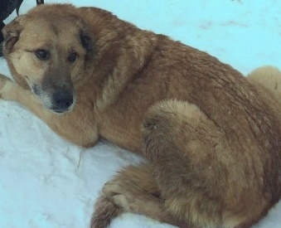 | Дата отлова | 29.11.18
 | Пол/окрас | Кобель/светло-рыжий
 | Номер учётной карточки | 22
 | Адрес отлова | СОТ Ермак
 | Живое/мёртвое | Живое
 | Дата эвтаназии/ передачи владельцу | 03.12.18

ИП Карабчевский Г.Г.
ИНФОРМАЦИЯ ОБ ОТЛОВЛЕННЫХ ЖИВОТНЫХ (СОБАКАХ), ПРЕДОСТАВЛЯЕМАЯ В ДЕНЬ ОТЛОВА

ОТЧЁТ № 7
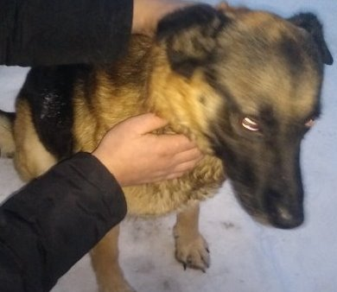 | Дата отлова | 29.11.18
 | Пол/окрас | Сука/чепрачный
 | Номер учётной карточки | 23
 | Адрес отлова | СОТ Ермак
 | Живое/мёртвое | Живое
 | Дата эвтаназии/ передачи владельцу | 03.12.18

ИП Карабчевский Г.Г.
ИНФОРМАЦИЯ ОБ ОТЛОВЛЕННЫХ ЖИВОТНЫХ (СОБАКАХ), ПРЕДОСТАВЛЯЕМАЯ В ДЕНЬ ОТЛОВА

ОТЧЁТ № 7
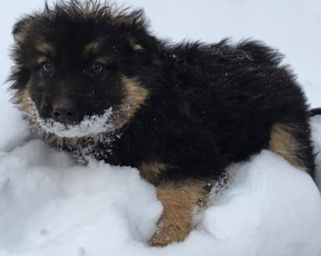 | Дата отлова | 29.11.18
 | Пол/окрас | Кобель/чепрачный
 | Номер учётной карточки | 24
 | Адрес отлова | СОТ Ермак
 | Живое/мёртвое | Живое
 | Дата эвтаназии/ передачи владельцу | 03.12.18

ИП Карабчевский Г.Г.
ИНФОРМАЦИЯ ОБ ОТЛОВЛЕННЫХ ЖИВОТНЫХ (СОБАКАХ), ПРЕДОСТАВЛЯЕМАЯ В ДЕНЬ ОТЛОВА

ОТЧЁТ № 7
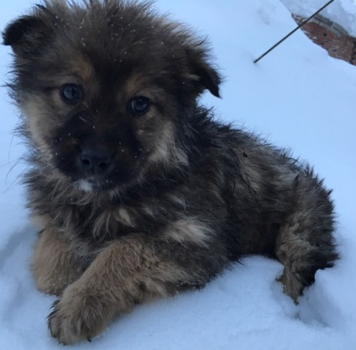 | Дата отлова | 29.11.18
 | Пол/окрас | Кобель/чепрачный
 | Номер учётной карточки | 25
 | Адрес отлова | СОТ Ермак
 | Живое/мёртвое | Живое
 | Дата эвтаназии/ передачи владельцу | 03.12.18

ИП Карабчевский Г.Г.
ИНФОРМАЦИЯ ОБ ОТЛОВЛЕННЫХ ЖИВОТНЫХ (СОБАКАХ), ПРЕДОСТАВЛЯЕМАЯ В ДЕНЬ ОТЛОВА

ОТЧЁТ № 7
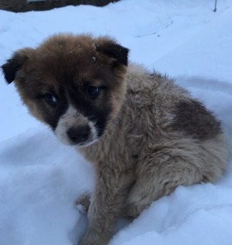 | Дата отлова | 29.11.18
 | Пол/окрас | Сука/бело-рыжая
 | Номер учётной карточки | 26
 | Адрес отлова | СОТ Ермак
 | Живое/мёртвое | Живое
 | Дата эвтаназии/ передачи владельцу | 03.12.18

